Vejledning i at lave flydestemme på ENCORE til Saybia: The Day After Tomorrow

- Hent ENCORE-filen 02-FlydEncore.enc på netstudier og gem den i en mappe et sted hvor du kan finde den.

- Klik på filen. Nu skulle ENCORE åbne sig.
Hvis det ikke fungere kan du åbne programmet først (Start - Programmer – Fagprogrammer – Musik – Encore) og derefter fra programmet åbne filen (File – Open)

- Følgende skærmbillede skal gerne vise sig:

Her vælger vi mellem:
pil – viskelæder - blyant
Her vælger vi mellem:
play og stop

- Tryk på play. Nu skulle du gerne kunne høre melodien.

Fejlmuligheder hvis der ikke er lyd i EDB1:

Hvis der slet ikke er lyd på PC’en kan det skyldes en af følgende fejl:
  - Der kan være skruet ned på skærmen: Tryk på højtaler-iconet på skærmen i venstreside. Vælg volumen. Skru helt op. Hvis volumen står på MAX så skru lidt ned og så helt op igen. Hjalp det?
  - Lyden kan være slået fra eller dæmpet meget på computeren: Klik på højtaler eller mixer-ikonet i højre side forneden ved siden af klokken. Kontroller at lyder er skruet højt op.
  - Ledningen fra PC til skærm kan være fjernet: Der skal gå en lille ledning ind bagerst på skærmen, der kommer fra PC’en. Det er et kabel med høretelefon-stik i begge ender. Hvis det mangler kan du evt sætte høretelefoner direkte til PC’en (udgangen med grøn ring om som regel) – men så bliver lyden lidt svagere.

Hvis det kun er ENCORE man ikke kan høre kan du prøve:
- Gå – i ENCORE – ind under Setup og Midi-setup. Feltet MIDI-out skal IKKE stå på none. Hvis det gør det så prøv at stil det på f.eks. MIDI-mapper eller en af de andre muligheder.

- Inden du går i gang med ENCORE skal du have udfyldt arbejdsarket med flydestemmen for enten vers eller omkvæd for The Day After Tomorrow. Du skal have bestemt tonerne i de tre stemmer og fordelt dem så de enkelte stemmer springer mindst muligt, og så de stemmer der kan bliver liggende, når vi skifter akkord.
Find nu dette ark frem.

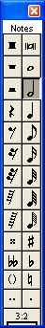
- Vi vil nu indskrive noderne i de tre stemmer. Hvis nodebjælken er fremme trykker du bare på den nodeværdi du skal bruge – i dette tilfælde ½-node.
(Man kan også bruge short-cut: 1 – helnode 2 – halvnode 3 – ¼-delsnode 4- 1/8-delsnode)
Når du kommer ind over nodelinierne vil cursoren have form som en node. Anbring den der hvor den skal være og ”klik” den på plads.
Hvis du laver fejl kan du fjerne en node med viskelæderet eller du kan bruge ctrl+z til at fortryde.
Du kan også flytte en node op og ned med musen, men det er ikke altid helt let.
Hvis du skal have et # eller et b foran en node skriver du først noden. Derefter vælger du fortegnet og klikker det LIGE PÅ NODEN. Du skal altså ikke prøve at sætte fortegnet foran noden, hvor det skal stå.
Hvis der allerede er et fortegn foran noden i samme takt, kan man ikke skrive det igen. Det virker automatisk. Hvis man kun skal have fortegn for en node i starten af en takt og gerne vil fjerne det i slutningen bruges et opløsningstegn:

- Den første halve takt ser ud som følger når den er rigtigt udfyldt:

- :Du kan høre det du laver undervejs ved at trykke på PLAY. Programmet starter afspilningen fra den takt vi står i. Hvis du trykker på Home flytter cursoren op i 1. takt.

- Lav hele verset færdigt og lyt til flydestemmen. Er der nogle steder det lyder dumt/forkert?

- Skriv dit navn på arrangementet (Score – Text Elements )
Vælg nu Footer 1
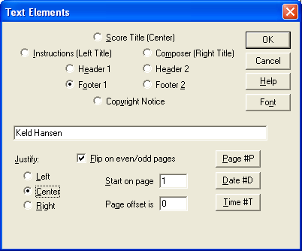
Udskriv arrangementet.
- Juster ballancen i arrangementet med mixeren under Staff-sheet:
Hvis du går ind under windows og vælger Staff Sheet får du følgende lille boks frem:
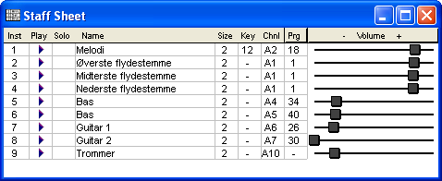
Enkelte af felterne kan se anderledes ud. Hvis der ikke er ”knapper” henne under Volumen men kun står Vol. så klik en gang på ordet og knapperne folder sig ud.
Her har du nu en lille mixer, hvor du kan regulere det der er indspillet. Sporene med bas, trommer og guitar er ikke synlige, men du kan altså godt regulere dem alligevel. Prøv dig lidt frem og find det mix du selv bedt kan lide.
Når du har fundet det gemmer du encore-filen under dit eget navn.
Upload filen til Netstudier, der hvor du hentede den fra oprindeligt.

